УДК 664.856:634.723

УДОСКОНАЛЕННЯ ТЕХНОЛОГІЇ ПЕРЕРОБКИ БУЗИНИ ЧОРНОЇ ПРИ ВИРОБНИЦТВІ ХАРЧОВИХ ПРОДУКТІВ

Т.М. Басюк, магістр спеціальності «Технології зберігання, консервування та переробки плодів і овочів»
Ю. Г. Наконечна, к.т.н, доцент – науковий керівник
Анотація: у статті досліджено вплив технологічних прийомів переробки бузини чорної на вміст біологічно активних речовин у готових продуктах: заморожені ягоди, пюре і сік. Досліджено зміну барвних і фенольних речовин під впливом температурної дії. Запропоновано шляхи використання пюре і соку з бузини чорної в технології виробництва консервованих харчових продуктів.

Постановка проблеми і її зв’язок із найважливішими науковими та практичними завданнями.
За даними Всесвітньої організації охорони здоров'я в більшості країн світу в останні десятиріччя спостерігається стійка тенденція зниження здоров'я населення. Причому, ця тенденція характерна не тільки для країн, що розвиваються, а й для економічно розвинутих країн Європи і Америки. Основними причинами погіршення стану здоров'я вважаються негативні зміни структури харчування, способу життя та зростаюче забруднення довкілля.
У зв’язку з погіршенням структури харчування населення відзначається дефіцит в організмі життєво необхідних біологічно активних речовин, що супроводжується, зокрема, зниженням імунітету, життєвого тонусу, фізичної і розумової працездатності. В останні роки постало питання розробки, освоєння і випуску нових конкурентоспроможних харчових продуктів, що мають високу якість.
Унікальність використання в харчовій промисловості фруктово-ягідної дикорослої сировини, зокрема, бузини чорної полягає не тільки у тому, що вони забезпечують нормальне протікання життєво необхідних біохімічних процесів, але й ці природні компоненти здатні корегувати і запобігати порушенню функціонування організму людини в нинішньому екологічно несприятливому навколишньому середовищі, що й підкреслює актуальність проведених досліджень.
Дикорослі фрукти та ягоди і продукти їх переробки є тим джерелом біологічно активних речовин (БАР), які створені самою природою і здатні блокувати протікання вільнорадикальних процесів та підсилювати антиоксидантний статус організму людини. Наявність в їх складі біофлавоноїдів підвищує не тільки харчову цінність продуктів харчування на їх основі, але й надає їм певних лікувально-профілактичних властивостей.
До найбільш цінних дикорослих культур відноситься поширена в Україні і здавна відома населенню бузина чорна. У різноманітних галузях діяльності людини знаходить застосування цінність цієї рослини.
Дослідження, які спрямовані на вивчення біологічно активного комплексу ягід бузини чорної, обґрунтування вибору найбільш ефективного способу переробки ягід бузини чорної і створення з її використанням нових продуктів харчування підвищеної біологічної цінності є актуальними.
Активно культивують бузину чорну у Данії, Німеччині, Румунії, Словенії, США, Польщі [1]. Досить популярні її насадження в Австрії, вона відрізняється високою врожайністю (до 50 т/га), стійкістю до хвороб та уражень шкідниками [2].
В Україні бузина чорна росте практично на всій території, але у харчовій промисловості використовується в обмеженій кількості через необізнаність населення країни з її багатим біологічно активним комплексом.
Відомо, що ягоди бузини чорної є «скарбницею» корисних речовин, зокрема, – фенольних сполук, які відіграють важливу роль у процесах життєдіяльності людини [3,4].
Метою статті є дослідження впливу технологічних прийомів переробки бузини чорної на вміст біологічно активних речовин у готових продуктах.
Предметом дослідження були бузина чорна, сік із бузини чорної, пюре, заморожені ягоди.
Дослідження проводилися з використанням стандартних методів аналізу. Контроль якості сировини проводили за органолептичними та фізико-хімічними показниками.
Експериментальні дослідження проводилися з ягоди бузини чорної, зібраної на території Полтавської області.
Сировину аналізували у стадії споживчої стиглості. Органолептична оцінка ягід бузини чорної свідчить про те, що вони мають фіолетово-чорне забарвлення, солодкуватий специфічний смак та слабкий аромат специфічний відповідній сировині.
Аналіз хімічного складу ягід бузини чорної (табл. 1, 2) підтвердив, що вони є багатим джерелом біологічно активних сполук.

Таблиця 1 – Фізико-хімічні показники ягід бузини чорної
Масова частка, %
сухих речовин | цукрів | пектину | протопектину | клітковини
18,90 | 8,50 | 0,45 | 0,62 | 1,25

У складі бузини чорної переважає розчинний пектин. Ягоди бузини чорної характеризуються високим вмістом клітковини.

Таблиця 2 – Вміст біологічно-активних речовин в ягодах бузини чорної
Масова концентрація, мг/100 г |  |  | Біологічна  активність,  ум. од. акт.
L-аскорбінової кислоти | барвних  речовин** | фенольних речовин | Біологічна  активність,  ум. од. акт.
47,52 | 750,30 | 1080,00 | 5600,0
Примітка: ** – перелік на ціанідин

В аналізованих зразках бузини чорної виявлено L-аскорбінову кислоту - 47,52 мг/100 г. Серед фенольних речовин переважають антоціани, серед яких виявлено тільки глікозид ціанідину.
Відомо, що максимальна кількість барвних та фенольних речовин у сировині локалізується саме в шкірці, тому при первинній обробці сировини необхідно максимально зруйнувати клітинну оболонку для їх вивільнення і переходу в готовий продукт [5].
Недоліками сучасних традиційних способів переробки ягід є недостатнє вилучення та втрати БАР, що призводять до зниження якості отриманих харчових продуктів. Застосування технології, яка дозволить одержати харчові продукти з підвищеним вмістом БАР, є нагальною потребою сучасного консервного виробництва.
Для визначення найбільш ефективних технологічних прийомів переробки бузини чорної потрібно враховувати цілий ряд факторів: хімічний склад ягід, біологічні властивості, причини псування та кінцевий продукт, який потрібно отримати, використовуючи відповідні технологічні процеси, а також принципи та методи консервування, які дозволять зберегти БАР і мінімізувати кількість відходів та розширити асортимент харчової продукції.
У консервній промисловості можуть бути різні шляхи переробки бузини чорної, основними напрямками є отримання соку, пюре і заморожування ягід.
Значна частка фізіологічно функціональних інгредієнтів у складі ягід знаходиться у зв’язаному стані і тільки частина знаходиться у клітинному соку і при переробці переходить у розчинну частину і відповідно у харчовий продукт. Перешкодою для виходу корисних інгредієнтів у розчинну частину є наявність в структурі клітини таких біополімерів як полісахариди (целюлоза, геміцелюлози, пектинові речовини) та фенольні сполуки, які переважно локалізуються у шкірці та клітинній стінці м’якоті сировини. Тому доцільним є порушення нативності та цілісності цих природних біополімерів.
У випадку отримання соку потенційним резервом для підвищення соковіддачі дикорослої сировини та її екстрактивної здатності є ферментативний гідроліз полісахаридів клітинної стінки сировини і використання відповідних ферментних препаратів (пектолітичної та целюлолітичної дії) стає передумовою для ефективного проведення їх часткового гідролізу [5].
Відповідно аналізували вплив на вилучення фенольних речовин дії ферментних препаратів комплексної дії: Для отримання соку з бузини чорної застосовували для попередньої обробки мезги ферментні препарати комплексної дії: мультиензимну композицію ферментів (МЕК) пектолітичної та целюлолітичної дії Пектофоетидин П10х і Целотерин Г3х у співвідношенні 1:7 та фермент комплексної дії зарубіжного виробництва - Fr. Color (Німеччина),. Ферментацію сировини проводили протягом 1 години при температурі 402 ⁰С [6].
При отриманні пюре використовували традиційний спосіб – протирання попередньо пробланшованих ягід за класичною технологією з попереднім бланшуванням сировини. Пюре отримували шляхом протирання через сито з діаметром отворів 0,6 мм.
Заморожування є одним із найбільш прогресивних способів консервування плодоовочевої сировини, який дозволяє максимально зберегти харчову цінність рослинної сировини під час зберігання, уникнути сезонності виробництва, забезпечити роботу підприємства протягом року, збалансувати харчовий раціон населення.
Для дослідження впливу заморожування на зміну показників якості ягід бузини чорної у процесі зберігання свіжі ягоди після попередньої підготовки піддавали повільному заморожуванню при температурі мінус 22 °С у холодильній камері. Заморожену сировину зберігали у температурному діапазоні від мінус 22 до мінус 23 °С і відносній вологості повітря 90…95 %.
Результати впливу різних способів переробки ягід бузини чорної наведені на рис. 1.

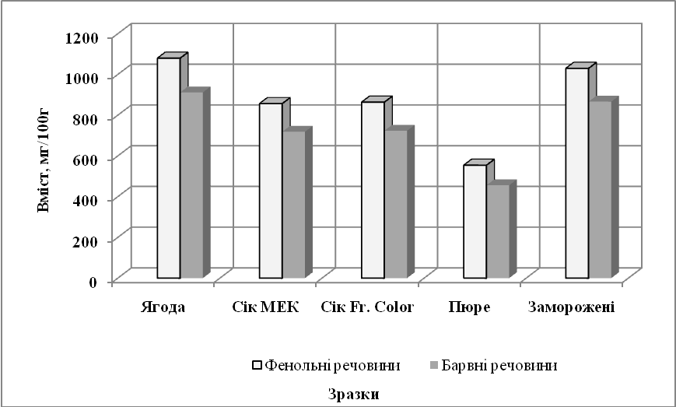
Рисунок 1. – Вплив різних технологічних прийомів переробки ягід на вміст барвних і фенольних речовин

За результатами експериментальних досліджень встановлено, що
найкраще зберігаються барвні та фенольні речовини в процесі заморожування сировини, а максимальне вилучення барвних та фенольних речовин з сировини у готовий продукт досягається при отриманні соку з використанням нагрівання м’язги ягід бузини чорної до температури 90 °С, витримка при цій температурі протягом 60 секунд та наступний ферментоліз при температурі 40 °С. При отриманні пюре після протирання в готовому продукті визначено тільки 50 % барвних та фенольних сполук від їх вмісту у сировині.
На основі отриманих результатів досліджень було запропоновано шляхи використання пюре і соку з бузини чорної в технології виробництва консервованих харчових продуктів – при виробництві купажованих соків, компотів, напоїв. Враховуючи високий вміст барвних речовин їх можна також використовувати при виробництві алкогольних та безалкогольних напоїв; у кондитерській промисловості – при виробництві цукерок, начинок; у молочній – при виробництві йогуртів, кисломолочних напоїв.
Висновки. Таким чином, отримані результати свідчать, що при заморожуванні ягід бузини чорної зберігається до 95 % фенольних речовин, при обробці м’язги бузини ферментними препаратами комплексної дії у сік переходять до 80 % фенольних речовин, а при отриманні пюре – до 50 %.
Перспектива подальших досліджень. У подальшому результати проведених досліджень будуть використані при розробці рецептур для виготовлення різних видів харчових продуктів.

Список використаних джерел

- Charakterystyka owocow admian szlachetnych oraz form dziko rosnacych bzu charnego [Text] / J. Wazbinska, U. Puczel, J. Borowska, R. Zadernowski // Rocz. Akad. Rol. w Poznani CCCXXIII. Ogrodnictwo – Poznan, 2000. – T. 31, Cz. II. – S. 428 - 431.
- Mratinic, E. Selection of black elderberry (sambucus nigra l.) and evaluation of its fruits usability as biologically valuable food [Text] / E. Mratinic, M. Fotiric // Genetika. – 2007. – Vol. 39, № 3. – P. 305 - 314.
- Vulić, J. Chemical characteristics of cultivated elderberry fruit [Text] / Vulić Jelena J., Vračar Ljubo O., Šumić Zdravko M. // Acta Periodica Technologica. – 2008. – Vol.39. – P. 85 - 90.
- The polyphenols stability, enzyme activity and physico-chemical parameters during producing wild elderberry concentrated juice [Text] / A. Galić, V. Dragović-uzelac, B. Levaj et al. // Agric. conspec. sci., 2009. – Vol. 74, №3 – P. 181 - 186.
- Хомич, Г.П. Зміна вмісту біологічно активних речовин бузини чорної при виробництві соків [Текст] / Г.П. Хомич, Л.О. Положишнікова // Восточно-европейский журнал передовых технологий. – Харьков НИИ ЧП Технологический центр, 2015. - №5/10 (77). – С.62-67.
- Хомич, Г.П. Вплив температурної обробки на фенольні речовини при виробництві соків із дикорослої сировини [Текст] / Г.П. Хомич // Наукові праці ОНАХТ. Серія «Технічні науки». – Одеса: ОНАХТ, 2012. – Вип. 42 – Т. 2. – С. 11-17.

